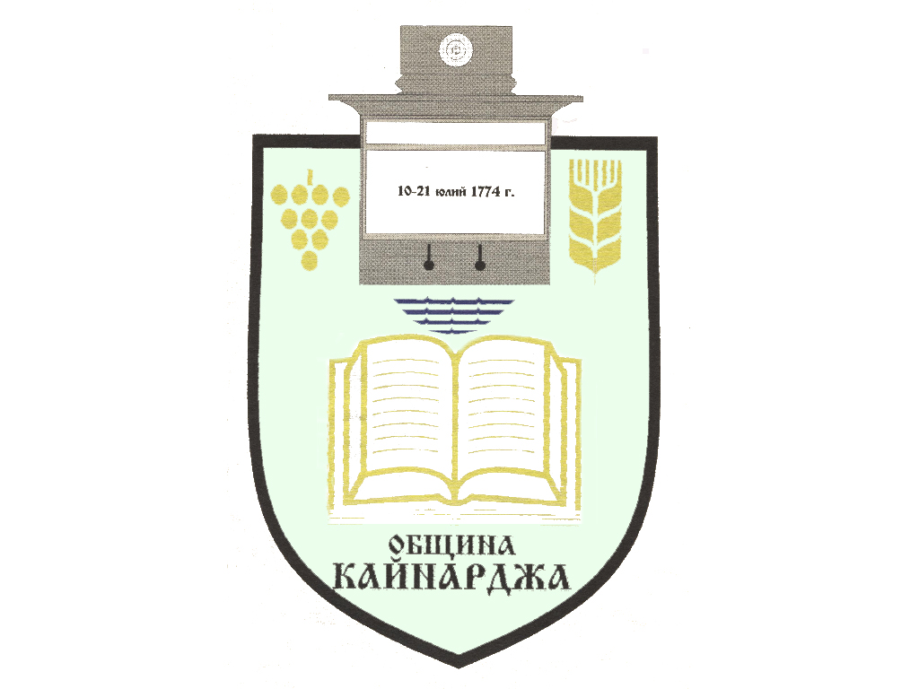

ОБЩИНСКИ СЪВЕТ-КАЙНАРДЖА

MUNICIPAL COUNCIL-KAYNARDZHA

Ул.”Димитър Дончев” 2 086798/356, факс 086798 / 461
7550 с.Кайнарджа, обл.Силистра e-mail:obs_kaynardja@abv.bg

До ……………………………………………………………
Гр./с./………………………………………………………
обл.Силистра

ПОКАНА № 29
На основание чл.23, ал.4, т.1 от ЗМСМА във връзка с чл.16, ал.1, т.1 и чл.58а от Правилника за организацията и дейността на Общински съвет Кайнарджа
С В И К В А М
Неприсъствено заседание на Общински съвет Кайнарджа
На 29.10.2021 г./ петък / от 14.00 часа при следния

ДНЕВЕН РЕД:
- Продажба на УПИ XVI-298, кв.13 по регулационния план на с.Голеш, общ.Кайнарджа.
Внася: Кмета на общината
- Сключване на предварителен договор за продажба на земя-общинска собственост в с.Голеш, общ.Кайнарджа, във връзка с чл.15, ал.3 от ЗУТ.
Внася: Кмета на общината
- Приемане на Културен календар на Община Кайнарджа за 2022 година.
Внася: Кмета на общината
- Изказвания и питания.

Председател на ОбС: Ивайло Петков

В съответствие с чл.36, т.1 от ЗМСМА и чл.58а от Правилника за организацията и дейността на Общински съвет Кайнарджа заседанието ще се проведе неприсъствено.

